Урок по теме „ Essen und Trinken“

Класс: 3 (по учебнику А. Ф. Будько „Deutsch, 3“)

Практическая цель: обучение этикетному общению при посещении ресторана.

Образовательная цель: обучать учащихся говорению посредством восприятия и понимания ими иноязычной речи на слух, используя при этом за основу уже имеющиеся у третьеклассников знания ЛЕ по теме «Еда и напитки», а также знание ребятами грамматики немецкого языка.

Развивающая цель: создание условий для развития лексических, грамматических, аудитивных навыков. Развитие у учащихся внимания, памяти, самообразовательного потенциала, формирование коммуникативной компетенции. Развитие мотивации к изучению немецкого языка через формирование потребностей лучше и точнее понимать окружающий мир и быть понятым им.

Воспитательная цель: воспитание у учащихся культуры мышления, чувств, поведения. Воспитание у учащихся уважительного отношения к культуре и традициям Германии.

Оборудование: ноутбук, схемы, раздаточный материал, картинки с изображением продуктов питания, поделки.

Ход урока:

I. Начало урока.

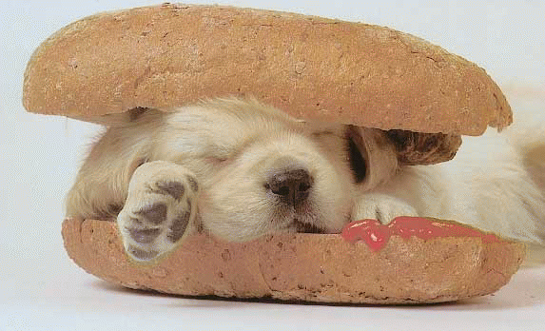
Guten Tag, Kinder.

II. Организационный момент
Heute fahren wir nach Deutschland und besuchen ein deutsches Restaurant.
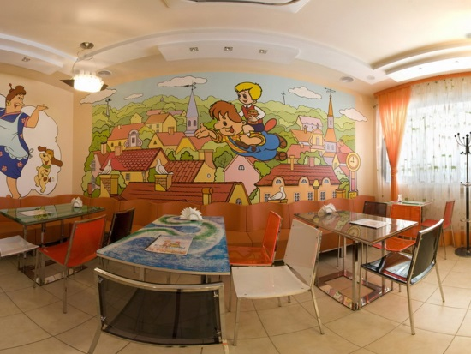
Stationen:
Lexik
Hörverstehen
Grammatik
Vorlesen
Sprechen

Also, unsere Fahrt beginnt.

III. Работа над ЛЕ
Die Arbeit an der Lexik beginnen wir mit der Aussprache.

1. Mundgymnastik
die Milch, der Saft, der Tee, das(die) Cola, der Fisch, das Würstchen, die Spagetti, der Ketschup, die Pommes frites, der Joghurt (Jogurt),der Kuchen, der Käse, lecker, das Eis.

2. Aufführung „ Obst“
- Ich bin ein Apfel. Ich bin rund, rot und glatt. Ich bin gesund.
- Ich bin eine Zitrone. Ich bin klein, rund und sauer. Ich bin gesund.
- Ich bin eine Banane. Ich bin gelb. Ich bin süß und lecker.
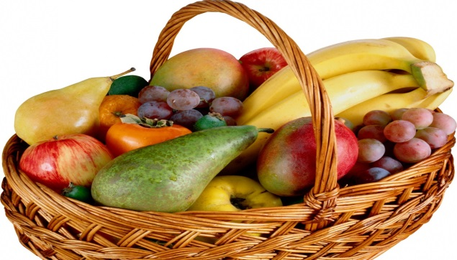

IV. Hörverstehen
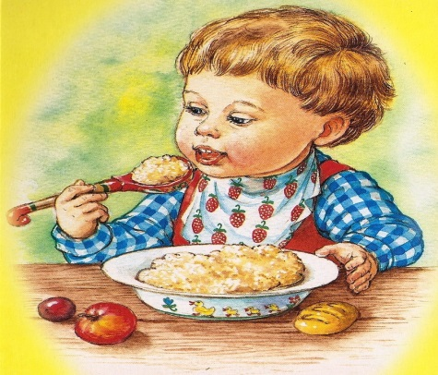
Guten Appetit!
Maxi: Ich habe Hunger! Ich habe Hunger!
Fiffi: Ich habe auch Hunger!
Maxi: Da ist die Suppe. Sie ist lecker.
Fiffi: Ich esse Suppen gern.
Maxi: Wir haben noch Spagetti.
Fiffi: Toll! Ich esse Spagetti mit Ketschup gern.
Maxi: Was trinkst du gern?
Fiffi: Ich trinke Coca - Cola gern. Coca – Cola ist lecker.
Maxi: Guten Appetit, Fiffi.

1.Übungen während des Hörens ( раздаточный материал)
Schließt die Lücken im Text!
Maxi: Ich habe Hunger! Ich habe Hunger!
Fiffi: Ich habe auch … !
Maxi: Da ist die Suppe. Sie ist lecker.
Fiffi: Ich esse … gern.
Maxi: Wir haben noch Spagetti.
Fiffi: Toll! Ich esse … gern.
Maxi: Was trinkst du gern?
Fiffi: Ich trinke … gern. Coca- Cola ist lecker!
Maxi: Guten Appetit, Fiffi!

2.Übungen nach dem Hören
Beantwortet die Fragen zum Text!
1. Was isst Fiffi gern?
Fiffi isst … gern.
2. Was trinkt Fiffi gern?
Fiffi trinkt … gern. ( на доске)

V. Работа над грамматическим материалом

1. Die Konjugation der Verben essen und trinken
a) (схемы)
b) ich trink …, ess …
du trink … , is …
er
sie trink … , iss …
es
wir trink … , ess …
ihr trink … , ess …
sie
Sie trink … , ess … ( на доске)
Turngymnastik

2. Übung 10, Seite 102
Wählt essen/ isst/ trinken/ trinkt.
Im Restaurant
1. Die Mutter … Gulasch mit Kartoffeln.
2. Der Vater … Salat und … Mineralwasser.
3. Die Großeltern … Kotelett mit Reis und … Kaffee.
4. Hans … Pommes frites und … Cola.
5. Lukas und Bernd … Spagetti mit Ketschup und Apfelsinensaft.

3. Modalverb wollen. Die Wortfolge in einem einfachen Satz.
a) Lest die Fragen an der Tafel! Nennt , bitte, das Modalverb!
Was willst du trinken?
Was willst du essen?
Ich will … trinken.
Ich will … essen. (на доске)

VI. Sprechen. Das Spiel ´Im Restaurant´

Schüler 1: Was willst du essen?
Schüler 2 : Ich will … essen.
Schüler 1: Was willst du trinken?
Schüler 2 : Ich will … trinken.

VII. Rätsel
Was ist das?
1. Es ist gelb und schmeckt süß .Es ist lecker. (Das ist eine Banane)
2. Es ist rund, rot und glatt. Es ist gesund. (Das ist ein Apfel)
3. Es ist klein, rund und schmeckt sauer. (Das ist eine Zitrone)
4. Es ist lang und grün. (Das ist eine Gurke)

VIII. Подведение итогов

Домашнее задание
- Используя знания по теме «Спряжение глаголов», знакомые слова по теме «Еда и напитки», а также пометки, сделанные во время урока, написать доклад о том, что одноклассники охотно пьют и едят в ресторане.
- Устно, на основе упр.2б, стр.104, дать свою оценку этим продуктам питания.

IX. Рефлексия

